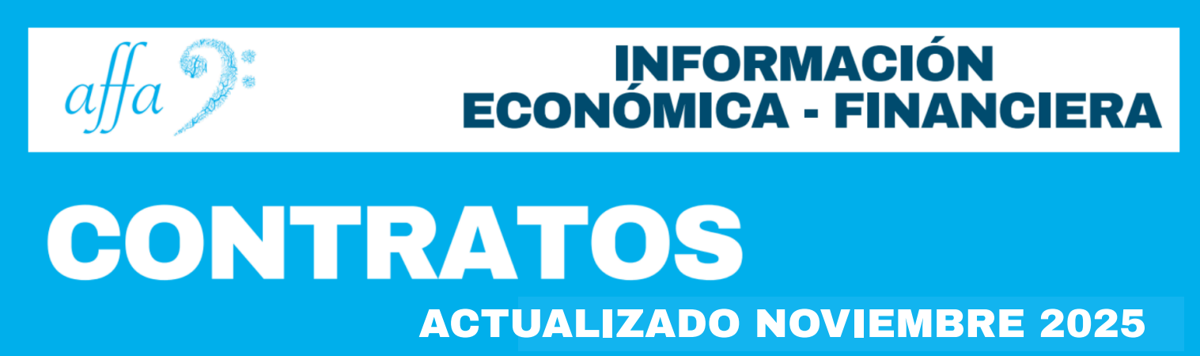

Sección adicional relacionada con Contratos:
- 1152 - Datos estadísticos sobre el porcentaje en volumen presupuestario de contratos adjudicados a través de cada uno de los procedimientos previstos en la legislación de contratos del sector público.
  - No aplica en el caso de affa.
- 1154 – Modificaciones de los contratos formalizados.
  - No aplica en el caso de affa.
- 1157 - Decisiones de desistimiento y renuncia de los contratos.
  - No aplica en el caso de affa.
- 1164 - Modificaciones realizadas durante la vigencia: objeto y fecha.
  - No aplica en el caso de affa.
- 2003 - Relación de contratos menores: denominación y objeto; duración, importe de licitación y de adjudicación, procedimiento utilizado, instrumentos a través de los que, en su caso, se haya publicitado; número de licitadores/ras participantes en el procedimiento, e identidad de las personas o entidades a las que se adjudica el contrato.
  - No aplica en el caso de affa.
Asociación de Fuerteventura de Familias de personas con Alzheimer y otras demencias (affa) CIF: G 76365618 | alzheimerfuerteventura.org

